Лабораторна робота
Тема: Створення дитячого шрифту в Inkscape
Виконав: Горецький Максим
- Створив напис за допомогою інструменту "Текст", обрав шрифт Sans-serif.
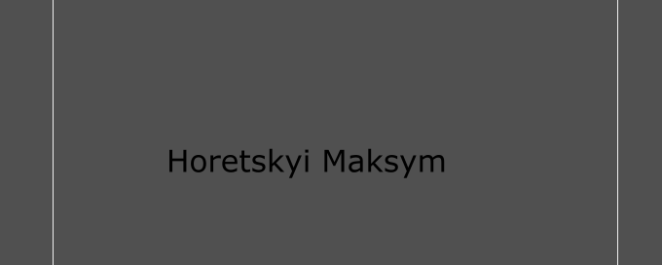
- Намалював дугу кривої інструментом "Безьє" (Shift+F6), трохи вигнуто вверх.
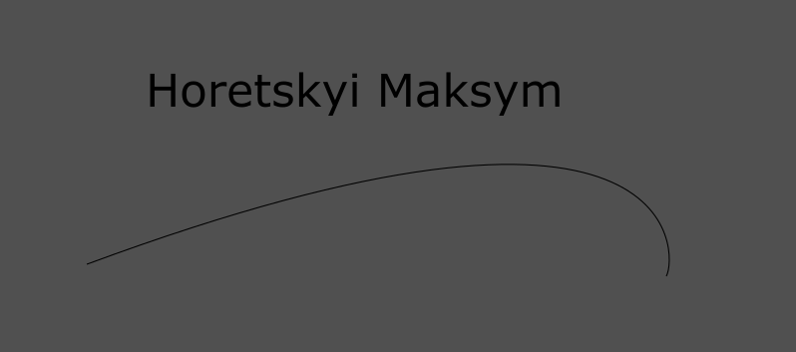
- Виділив текст і дугу → застосував команду "Текст → Розмістити по контуру".
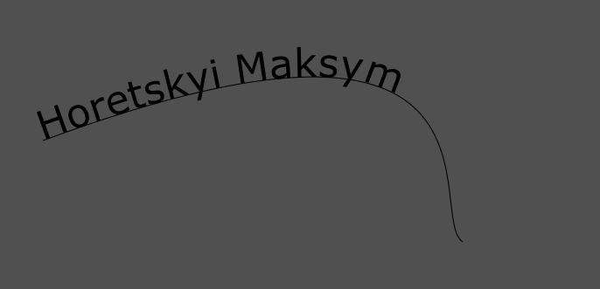
- Видалив початкову дугу, залишив лише спрощений контур тексту.
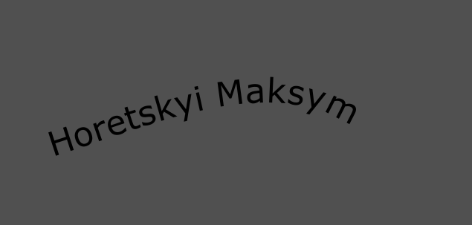
- Зробив два дублікати контуру — один пофарбував у білий (для світіння), другий у чорний (для тіні)
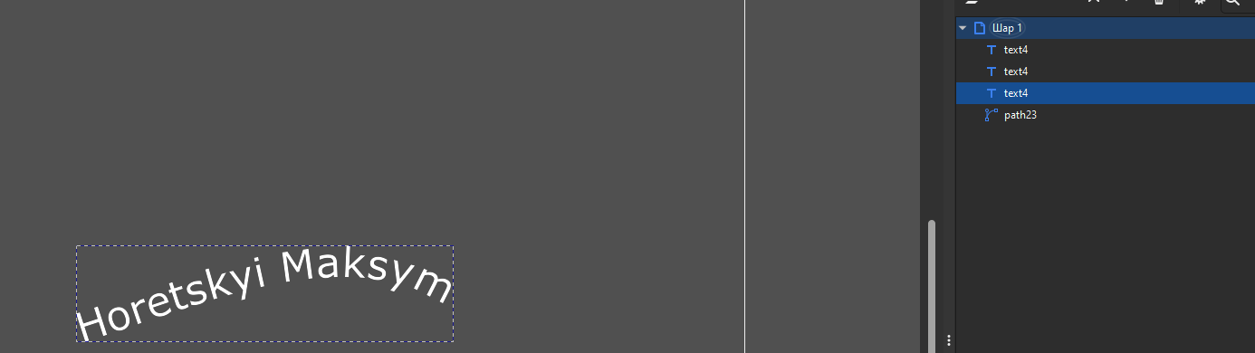
- Розділив контур на окремі букви через "Контур → Розділити" (Shift+Ctrl+K).
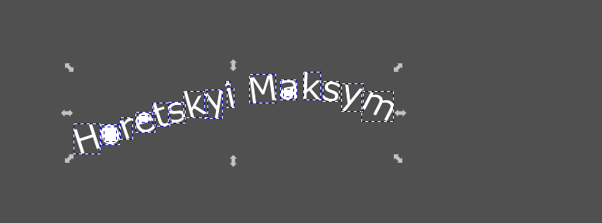
- Призначив кожній літері різний колір, щоб створити яскравий дитячий вигляд.
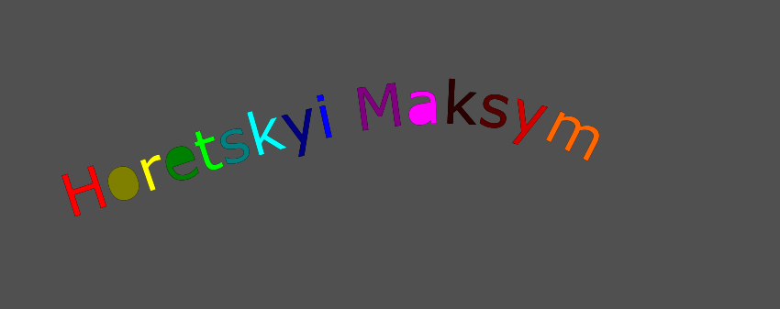
- Створив еліпс (F5), додав розмиття у вікні "Заповнення і штрих", відправив еліпс на задній план (Page Down).
